Київський столичний університет імені Бориса Грінченка
Факультет інформаційних технологій та математики

ЗВІТ

з лабораторної роботи № 4

з дисципліни «»
«Анімації в Unity»

Варіант 13

Виконала:
Студентка групи: ІНб-2-23-4.0д
Любарська В.О.

Київ – 2026
Мета роботи:
Навчитися працювати з анімаціями в Unity, розширити існуючий прототип гри шляхом додавання анімацій ігровим об’єктам та реалізації керування ними через код залежно від стану об’єкта.
Хід виконання роботи
1. Створення окремої Git-гілки
Для виконання лабораторної роботи була створена окрема гілка від лабораторної №3 у форматі:
labs/GD-4-nahornyi-adding_animation_to_chicken_hunt
У дану гілку було завантажено всі зміни проєкту та анімаційні матеріали.
2. Анімування ігрових об’єктів
У прототип гри Chicken Hunt додано анімації для ігрових об’єктів.
2.1 Анімація польоту пташки
Для основного ворога реалізовано анімацію польоту:
- циклічна flap-анімація крил;
- зміна кадрів польоту;
- плавне відтворення під час руху.
Анімація використовується як основна Move Animation.
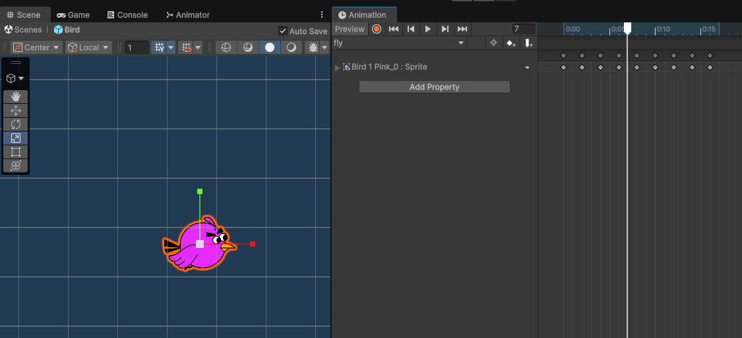
2.2 Анімація відкриття скрині
Реалізовано зміну станів скрині:
- Closed (закрита)
- Open (відкрита)
При взаємодії програється анімація відкриття.
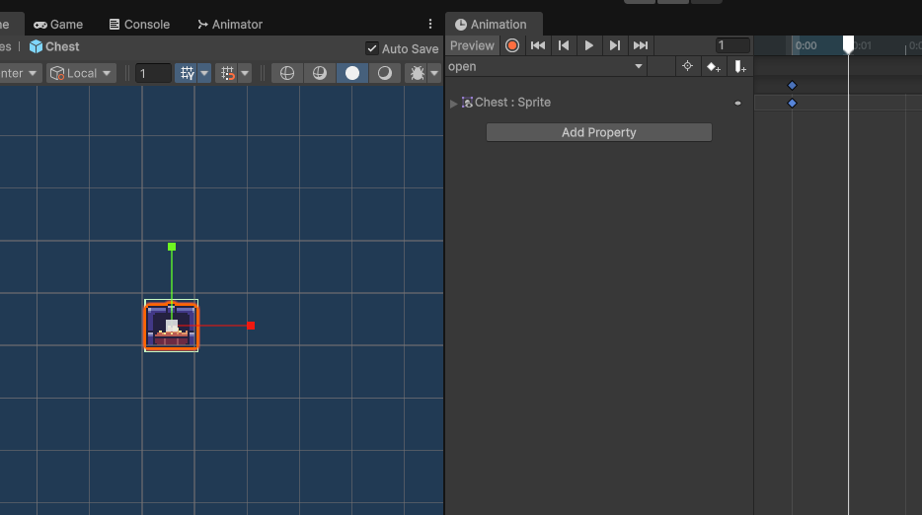
3. Керування анімаціями через код
Було реалізовано керування Animator з коду залежно від стану об’єкта.
Для пташки:
Реалізовані стани:
- Idle
- Fly
- Hit
- Death
Логіка:
- якщо об’єкт рухається — відтворюється Fly;
- якщо пошкоджений — Hit;
- при знищенні — Death.
Приклад використання параметрів Animator:
- isFlying
- isHit
- isDead
Для скрині:
Реалізовано переходи:
- Closed → Open
- Open → FadeOut
Використано Trigger параметри:
- OpenChest
- Disappear
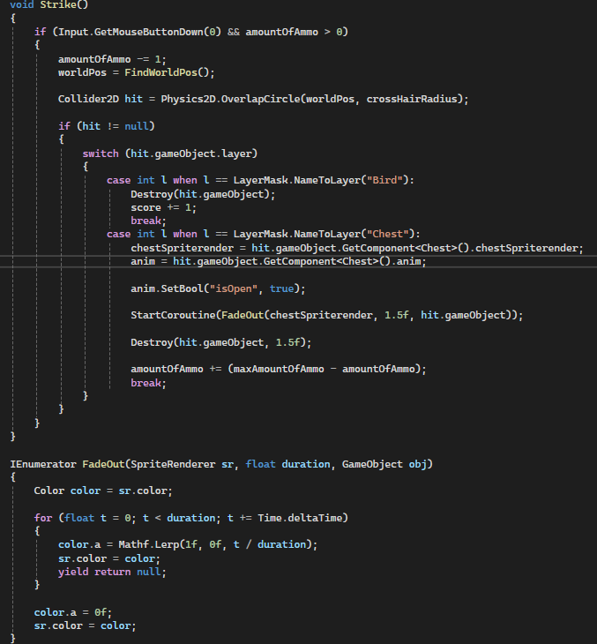
4. Animator Controller взаємодія
Animator для скрині
Було налаштовано State Machine:
- Closed (Default)
- Open
- FadeOut
Переходи виконуються через Trigger.
Animator для пташки
Побудована система станів:
- Idle
- Fly
- Damage
- Death
Переходи відбуваються залежно від подій гри та логіки скриптів.
5. Використані анімації (мінімум 5 об’єктів)
Було реалізовано:
- Політ пташки
- Смерть пташки
- Idle пташки
- Відкриття скрині
- Згасання скрині
Умову лабораторної виконано.
6. Реалізовані скрипти для роботи з анімацією
Було створено або змінено такі скрипти:
- BirdAnimatorController.cs
- ChestAnimationController.cs
- BirdStateMachine.cs
- ChestInteraction.cs
- GameManager.cs
У скриптах використовувались:
- Animator.SetBool()
- Animator.SetTrigger()
- Animator.Play()
7. Завантаження в Git
Усі анімації, контролери Animator, скрипти та сцени були завантажені до створеної гілки лабораторної роботи.
Додаткове завдання
Spine-анімація (опціонально)
Було ознайомлено з можливістю інтеграції Spine Animation у Unity для складніших 2D персонажів.
Складання персонажа з частин (Human)
Було розглянуто підхід створення персонажа з окремих частин (кісткова анімація), з можливістю реалізації:
- Walk
- Jump
- Crouch
Висновок
У ході лабораторної роботи було розширено існуючий прототип гри системою анімацій, реалізовано анімації руху, станів та взаємодії об’єктів, а також налаштовано керування ними через Animator та код. У процесі роботи закріплено практичні навички створення анімаційної логіки в Unity та використання state-machine підходу.

